CHẾ TẠO XE 3 BÁNH CHO NGƯỜI KHUYẾT TẬT CHÂN SỬ DỤNG
PHỐI HỢP ĐỘNG CƠ ĐỐT TRONG VÀ ĐỘNG CƠ ĐIỆN
manufacturING 3-wheel vehicle for disabilities
usinG internal Combusion engine and electric motor
Phan Hồng Đức¹, Huỳnh Ngọc Trí², Nguyễn Nhàn³, Đặng Đình Tiến⁴, Trần Kim Quyết⁵
¹Lớp 17OTO2, ²Lớp 17CTM1, ³Lớp 18DL3, ^{4,5} Lớp 18DL1 – Khoa Cơ Khí,
Trường Đại học Sư phạm Kỹ thuật – Đại học Đà Nẵng
GVHD: ThS. Phùng Minh Tùng
Khoa Cơ Khí, Trường Đại học Sư phạm Kỹ thuật - Đại học Đà Nẵng

Tóm tắt - Hiện nay, cuộc sống càng phát triển, chất lượng cuộc sống ngày càng được nâng cao, nhưng còn một bộ phận người khuyết tật vẫn gặp những khó khăn lớn trong việc di chuyển và hòa nhập cuộc sống việc giúp đỡ những người này luôn được quan tâm .Chính vì vậy, nhóm tác giả đã nghiên cứu chế tạo xe ba bánh sử dụng động cơ đốt trong phối hợp với động cơ điện. Mục đích hỗ trợ những người vì lí do nào đó bị khuyết tật phần thân dưới, giúp những người này tự tin hơn trong việc hòa nhập với cuộc sống. Xe sử dụng động cơ phục chế Yamaha Nouvo sản xuất năm 2012 125cc để di chuyển tiến và động cơ điện di chuyển lùi giúp người sử dụng dễ dàng vận hành. |  | Abstract - Nowadays, life develops, the quality of life is increasingly improved, but there is still a part of people with disabilities who still have great difficulties in moving and integrating life to help these people. Therefore, the authors have studied the construction of a tricycle using internal combustion engine in combination with electric motor. The purpose is to support people with certain reasons to have lower body disabilities, to help these people become more confident in integrating with life. Vehicles using 125cc Yamaha Nouvo engine manufactured in 2012 to move forward and electric motor to move backward help users easily operate.
Từ khóa - Động cơ đốt trong, Động cơ điện, Xe ba bánh, Người khuyết tật. |  | Key words - Internal combustion engine, Electric motor, 3-wheel.

Đặt vấn đề
Hiện nay theo số liệu của Tổng cục Thống Kê và UNICEF công bố kết quả Điều tra Quốc gia về Người Khuyết tật tại Việt Nam điều tra năm 2016^{[1]} được công bố vào năm 2019, nước ta có hơn 7% dân số là người khuyết tật. Trong đó có gần 27% trong số đó là người bị khuyết tật chân. Những người này gặp những khó khăn rất lớn trong việc di chuyển hàng ngày cũng như việc hòa nhập với xã hội.
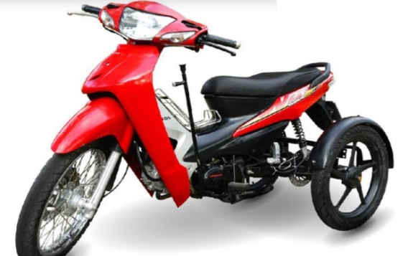
Hình 1: Xe 3 bánh cho người khuyết tật
Đã có nhiều giải pháp đưa ra để hỗ trợ nhóm người này và các mô hình chế tạo một loại phương tiện có thể di chuyển dễ dàng, dễ vận hành, giúp họ thuận tiện hơn trong việc di chuyển và thích nghi với đời sống xã hội của họ nhanh hơn đã được nghĩ tới. Nhưng đa phần các loại phương tiện đó lại gặp vấn đề khó khăn khi di chuyển lùi và đặc biệt đối với những người khuyết tật phần thân dưới thì đây là một nhược điểm lớn.
Từ vấn đề trên nhóm đã nghiên cứu chế tạo xe ba bánh cho người khuyết tật chân sử dụng động cơ đốt trong kết hợp động cơ điện nhằm khắc phục vấn đề nêu trên. Tạo ra một phương tiện có thể hỗ trợ tối đa cho người khuyết tật chân trong quá trình di chuyển, đi lại ở cuộc sống hàng ngày mà các phương tiện hiện nay vốn “chỉ tiến, không lùi” chưa đáp ứng được thì xe 3 bánh dành cho người khuyết tật chân sử dụng phối hợp động cơ đốt trong và động cơ điện để có thể giải quyết tối ưu việc di chuyển, đi lại của người khuyết tật chân mà không cần sự hỗ trợ bên ngoài.

Tổng quan mô hình
Mô hình sử dụng phần mềm thiết kế 3D Solidworks phiên bản 2016, cũng với sự phối hợp động cơ đốt trong và động cơ điện. Động cơ đốt trong sẽ phục vụ cho việc đi tiến và động cơ điện sẽ đảm nhiệm chức năng đi lùi. Từ sự kết hợp ấy, sẽ dễ dàng trong việc di chuyển của người khuyết tật chân.

Thiết kế chế tạo
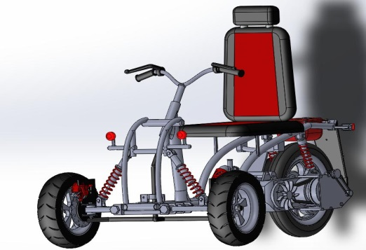
Hình 2: Mô hình xe thiết kế 3D trên solidwork
Sự kết hợp các phương pháp nghiên cứu tổng hợp. Tìm kiếm tài liệu, khảo sát thực tế, thu thập thông tin từ các tài liệu có sẵn để chế tạo hoàn thiện xe 3 bánh dành cho người khuyết tật chân sử dụng phối hợp động cơ đốt trong và động cơ điện. Với đối tượng hướng đến là người khuyết tật chân nên ưu tiên hàng đầu khi thiết kế khung là phải đảm bảo độ cứng vững, giúp cho người khuyết tật có thể lên và xuống xe một cách dễ dàng, đồng thời đảm bảo chỗ ngồi thoải mái khi điều khiển xe.

Động cơ Yamaha Nouvo sản xuất 2012
Phục chế động cơ Yamaha Nouvo sản xuất 2012 125cc để di chuyển về phía trước, hộp số sử dụng trên xe là hộp số biến thiên vô cấp CVT giúp người lái dễ dàng trong việc vận hành xe.
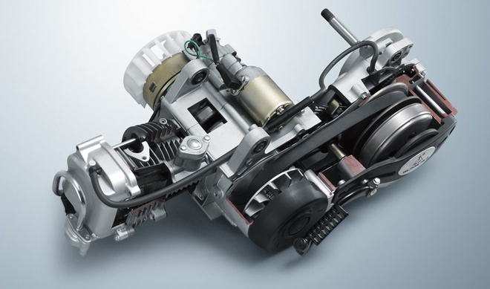
Hình 3: Hộp số vô cấp CVT
Hộp số hoạt động theo nguyên lý ma sát công suất từ bánh chủ động truyền cho bánh bị động nhờ ma mát sinh ra giữa dây đai và bánh đai. Khi động cơ quay đến tốc độ nhất định lực li tâm của cụm thắng được lực ma sát của lò xo làm cho xe chuyển động.

Chế tạo động cơ lùi
Sử dụng máy khởi động xe Honda Dream 2000, kết hợp với bánh răng ăn khớp Bendx máy khởi động xe ô tô. Cải tiến chế tạo cụm động cơ lùi.
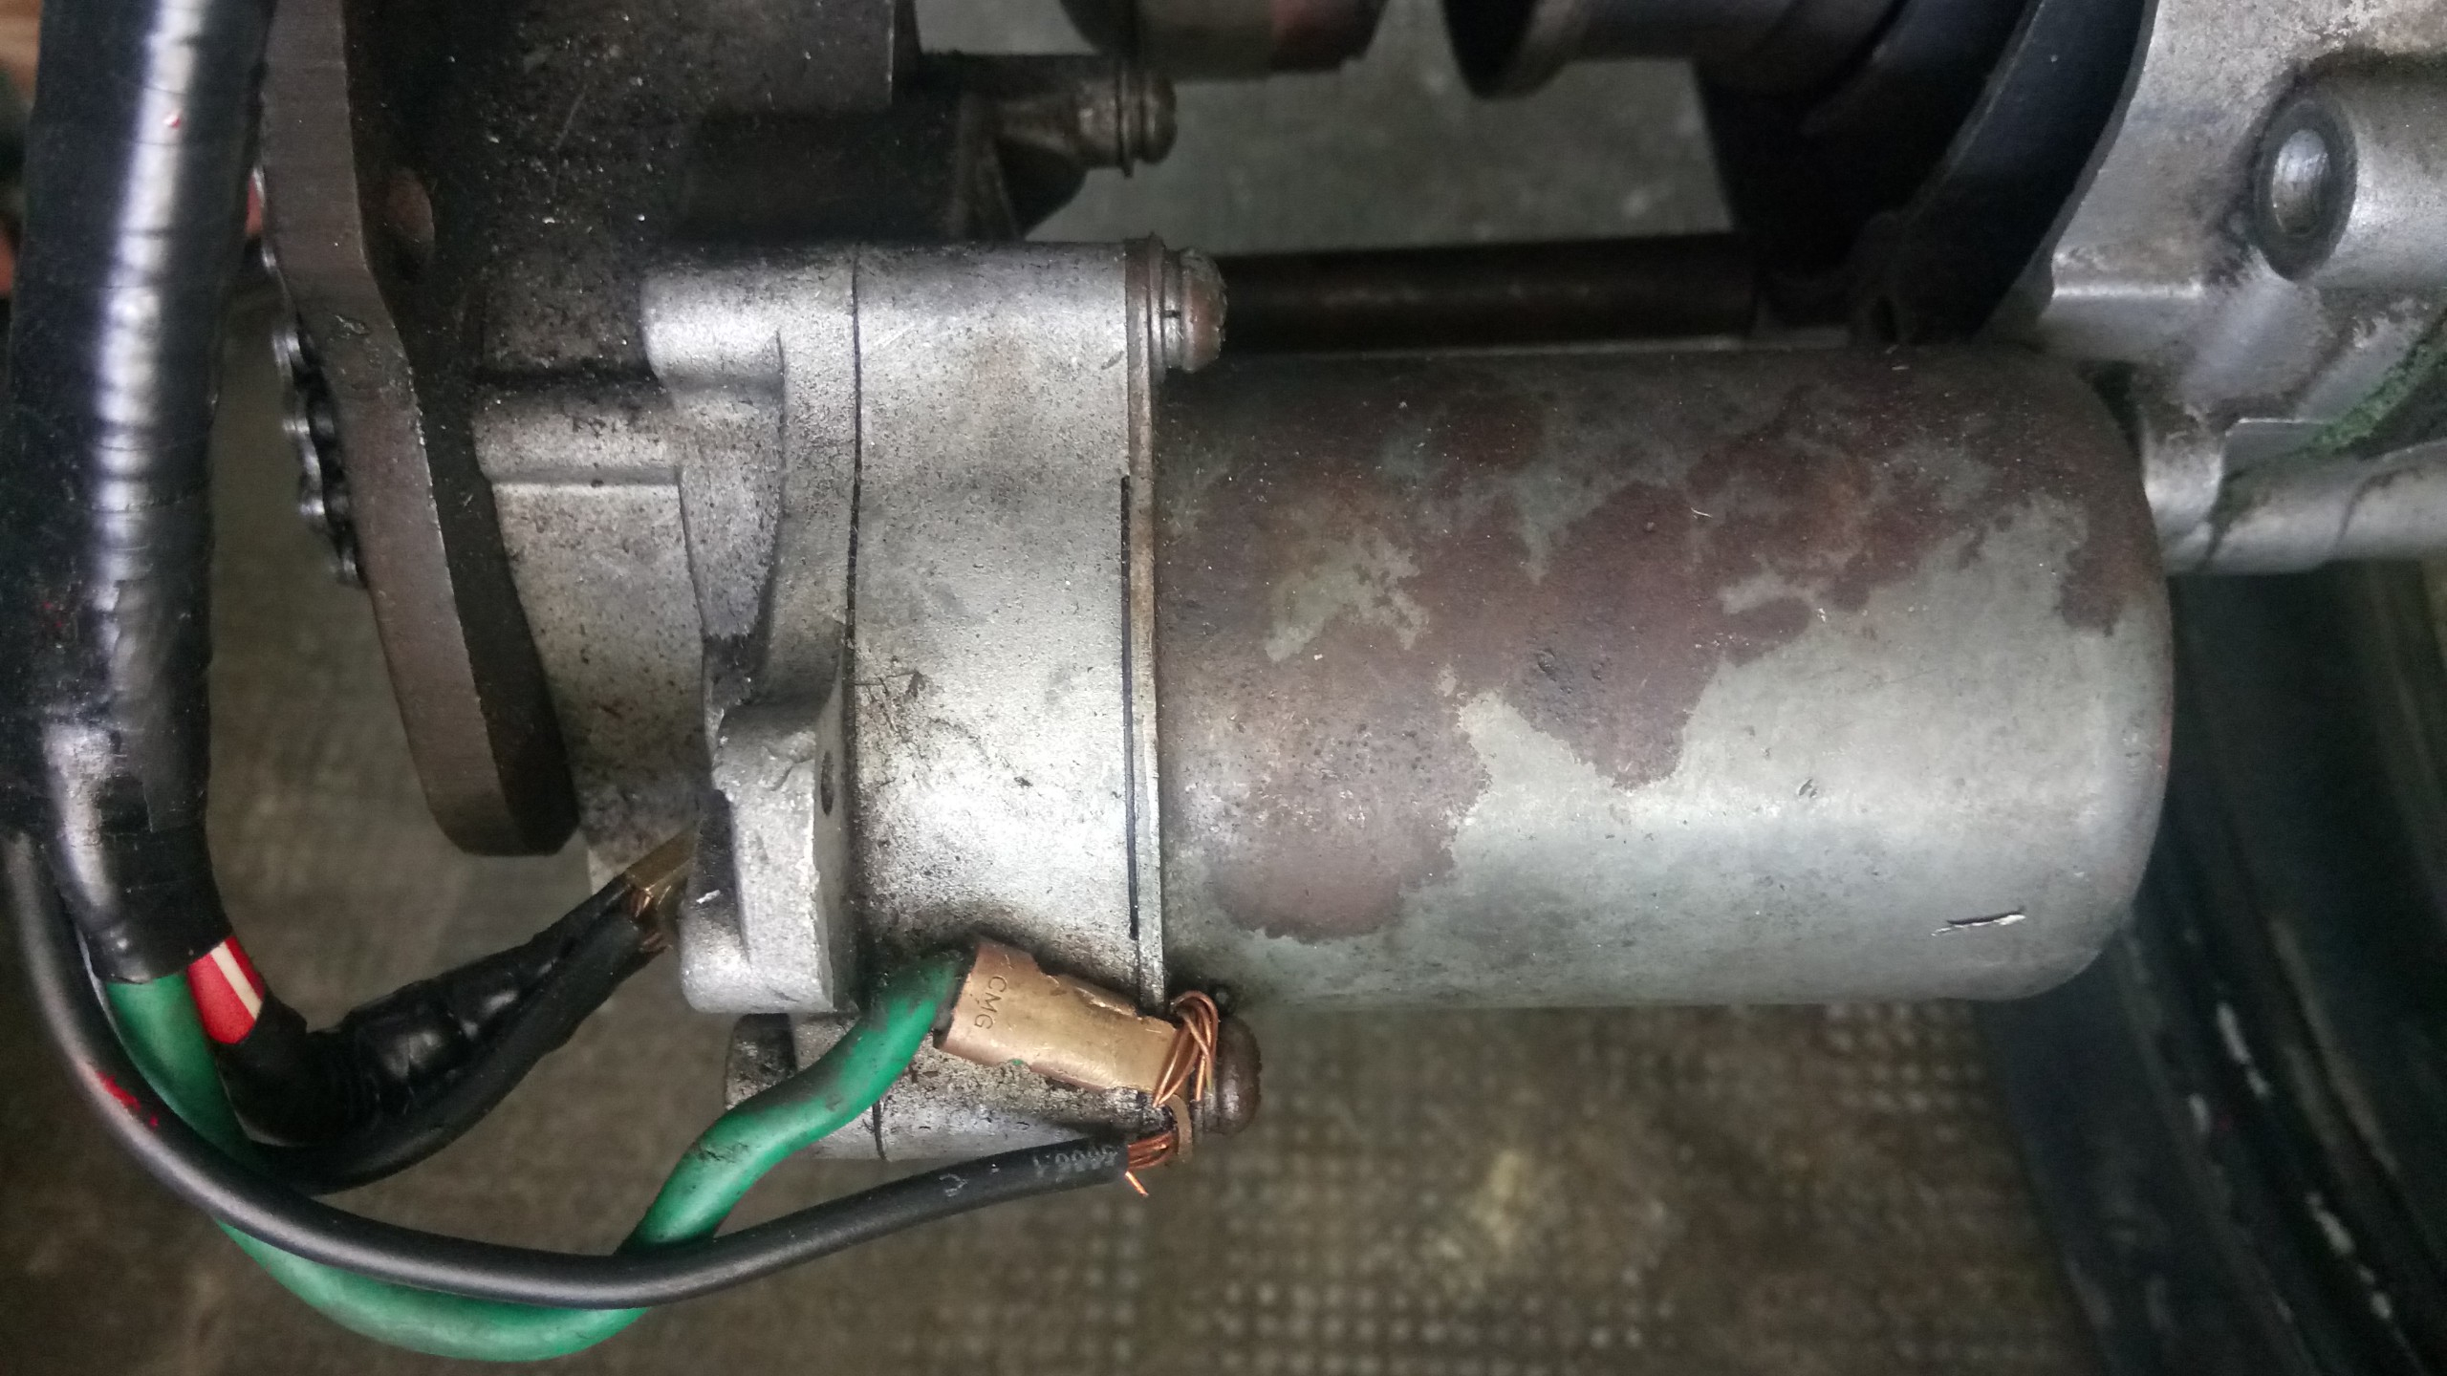
Hình 4: Máy khởi động xe Honda Dream 2000
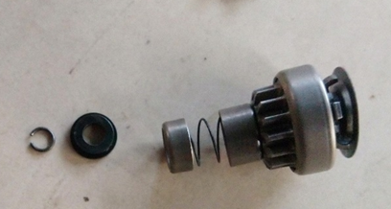
Hình 5: Cấu tạo bánh răng Bendix
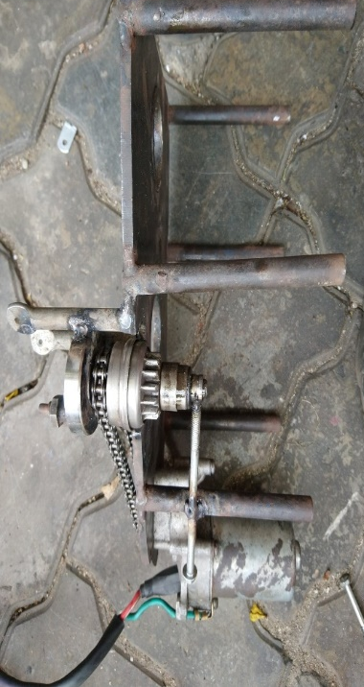
Hình 6: Động cơ lùi
Cụm động cơ lùi sẽ giúp người lái dể dàng hơn trong việc vận hành.

Hệ thống lái
Mô hình sử dụng theo cơ cấu hình thang lái^{[2]} nhằm mục đích làm cho các bánh xe khỏi bị trượt lết khi quay vòng làm giảm sự mài mòn lốp, giảm tổn hao công suất và tăng tính ổn định của xe.
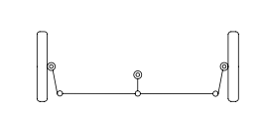
Hình 7: Cơ cấu hình thang lái
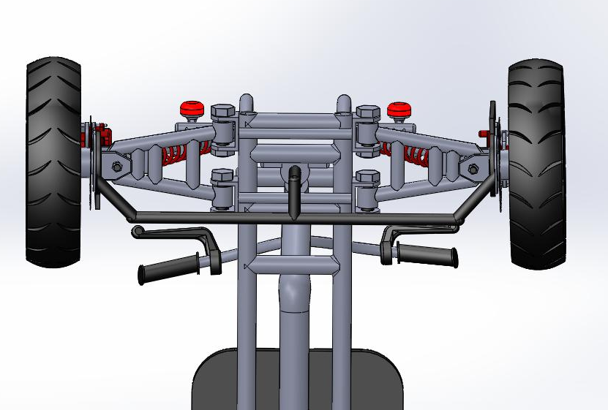
Hình 8: Hệ thống lái trên mô hình

Hệ thống phanh
Nhằm mục đích nâng cao tính năng an toàn cho người lái, khả năng truyền lực, công suất cao. Dễ sử dụng và sửa chữa mang lại hiệu quả cao cho hoạt động, kết cấu nhỏ gọn.
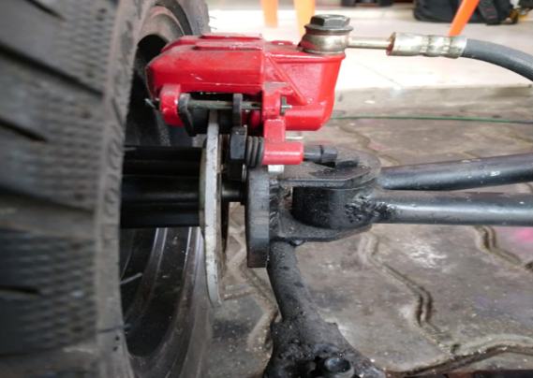
Hình 9: Hệ thống phanh trước trên mô hình

Kết quả

Kết quả đạt được
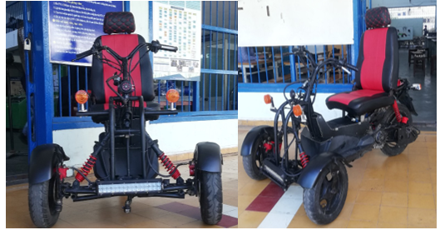
Hình 10: Xe sau khi hoàn thiện
Sau một thời gian dài tìm hiểu và nghiên cứu xây dựng ý tưởng và bắt tay vào công việc. Nhóm đã hoàn thành đề tài “chế tạo xe 3 bánh cho người khuyết tật chân sử dụng động cơ đốt trong và động cơ điện”.
Bảng 1: Thông số sản phẩm
STT | Nội dung | Kết quả
1 | Khối lượng xe | 130 Kg
2 | Tốc độ tiến tối đa | 30 Km/h
3 | Lượng tiêu hao nhiên liệu | 25km/1 -35km/l
4 | Công suất ĐCĐT | 7.78Kw tại  8000 vòng/phút

Bảng 2: Thông số động cơ lùi khi cải tiến chế tạo
STT | Nội dung | Kết quả
1 | Công suất | 8 Hp
2 | Tộc độ vòng quay | 1500 v/p
3 | Điện áp | 12V

Đánh giá hoạt động thực tế
Mô hình hoạt động ổn định, dễ dàng vận hành di chuyển cho người khuyết tật, đặc biệt khuyết tật chân. Tuy nhiên, mô hình cần hoàn thiện về mặt thẩm mỹ, làm gọn tối ưu nhất có thể và cần được nghiên cứu, phát triển thêm.

Kết luận
Trong bài báo này, nhóm nghiên cứu đã trình bày quá tình thực hiện mô hình chế tạo xe 3 bánh cho người khuyết tật chân sử dụng kết hợp động cơ đốt trong và động cơ điện. Ngoài ra nhóm đã sử dụng các kiến thức trên giảng đường để thiết kế chế tạo. Mô hình này sẽ làm cho người khuyết tật chân sẽ tự tin dễ dàng di chuyển cuộc sống hàng ngày. Mong rằng đề tài sẽ được ứng dụng rộng rãi để đáp ứng với nhu cầu của hiện nay cho người khuyết tật.
Tài liệu tham khảo
                - https://www.unicef.org/vietnam/vi
                - Nguyễn Khắc Trai- Nguyễn Trọng Hoan-Hồ Hữu Hải- Phạm Huy Hường- Nguyễn Văn Chưởng- Trịnh Minh Hoàng, Kết cấu ô tô, NXB Bách Khoa- Hà Nội, tr 260-348.
                - Ngô Khắc Hùng, Kết cấu và tính toán ô tô, NXB Giao Thông Vận Tải, tr 115-217.

